Intrekkingsbesluit aanwijzing gehandicaptenparkeerplaats op kenteken nabij Teding van Berkhoutstraat 25 in de gemeente Kampen

Zaaknummer: 42474-2026
Burgemeester en wethouders van Kampen,

Gelet op de Wegenwet, de Wegenverkeerswet 1994 (hierna: WVW 1994), het regelement Verkeersregels en Verkeerstekens 1990 (hierna: RVV 1990), het Besluit Administratieve Bepalingen inzake het Wegverkeer (hierna: BABW) en de Uitvoeringsvoorschriften van het Besluit Administratieve Bepalingen inzake het Wegverkeer (hierna: Uitvoeringsvoorschriften BABW)

Overwegingen ten aanzien van het besluit
Overwegende dat:
- de Teding van Berkhoutstraat gelegen is binnen de bebouwde kom van Kampen;
- de Teding van Berkhoutstraat in beheer is bij de gemeente Kampen;
- de Teding van Berkhoutstraat een weg is als bedoeld in artikel 18, lid 1 onder d van de WVW 1994;
- gelet op bovengenoemd artikel het college van burgemeester en wethouders van Kampen bevoegd is om verkeersbesluiten te nemen voor de weg;
- de bevoegdheid voor het nemen van verkeersbesluiten door het college van burgemeester en wethouders van Kampen is gemandateerd;
- de gemeente Kampen een verkeersbesluit heeft gepubliceerd met daarin het voornemen om één openbare parkeerplaats aan te wijzen als gehandicaptenparkeerplaats op kenteken nabij Teding van Berkhoutstraat 19;
- de gehandicapte parkeerplaats niet langer in gebruik is;
- het dan ook noodzakelijk is om, met inachtneming van het bepaalde in artikel 6:19 van de Awb, het verkeersbesluit betreffende aanwijzen van één openbare parkeerplaats als gehandicaptenparkeerplaats op kenteken nabij Teding van Berkhoutstraat 25, in te trekken;
BESLUIT
Het college van burgemeester en wethouders van Kampen besluit:

- het intrekken van het verkeersbesluit voor het aanwijzen van één openbare parkeerplaats als gehandicaptenparkeerplaats op kenteken nabij Teding van Berkhoutstraat 25;

Situatieschets:

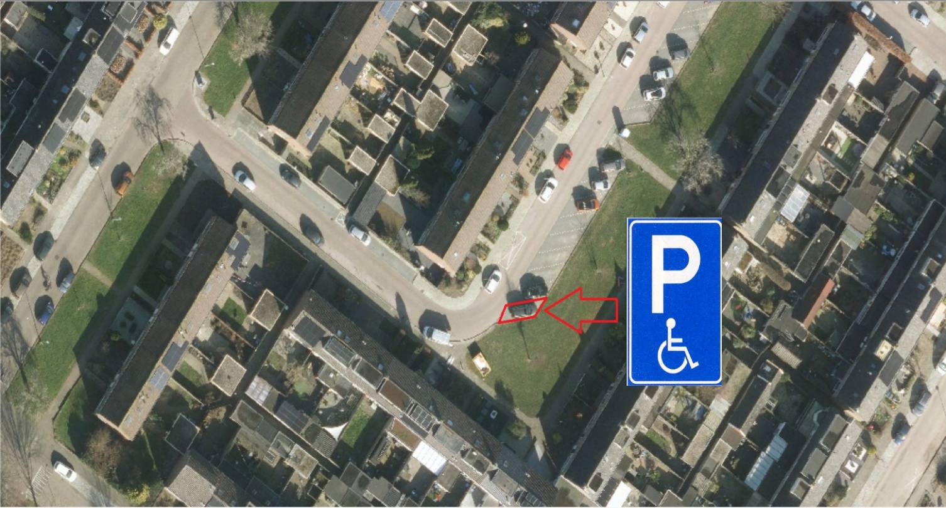
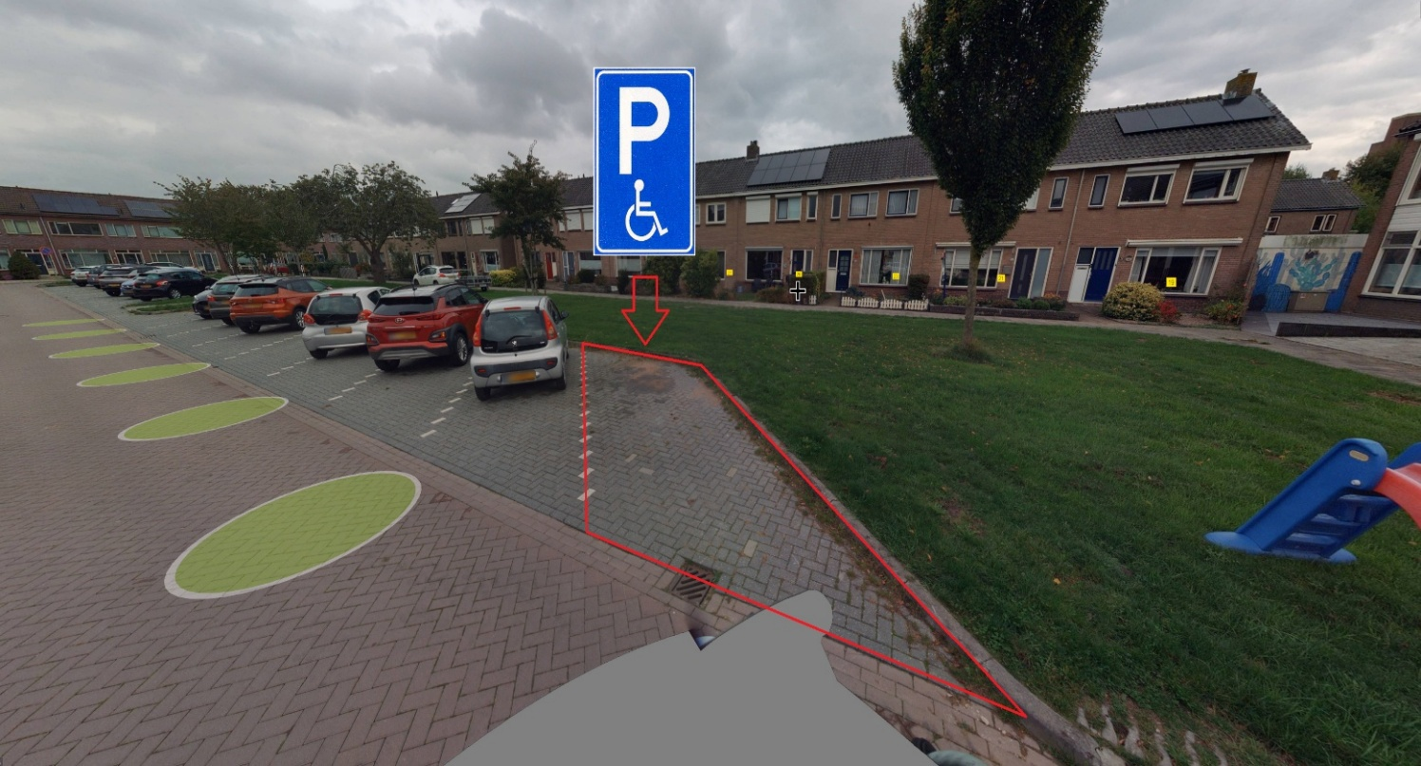

Kampen, 21 juli 2026

Burgemeester en wethouders,
Namens deze,

Liesbeth van de Weerdhof
Afdelingshoofd Beleid fysiek domein

Als gevolg van automatische verwerking is dit besluit niet ondertekend.

Mededelingen
Bezwaar- of beroepsclausule
Bent u het niet eens met dit besluit?
Op grond van de Algemene wet bestuursrecht kunt direct na de dag van bekendmaking een bezwaarschrift indienen. U kunt daarvoor gebruik maken van het bezwaarformulier op onze website (https://www.kampen.nl/bezwaren-en-klachten/bezwaarschrift-indienen) of u kunt een brief sturen naar het college van burgemeester en wethouders, Postbus 5009, 8260 GA Kampen.
In uw bezwaarschrift legt u uit waarom u het niet eens bent met ons besluit. Daarnaast vermeldt u de volgende gegevens: uw naam, adresgegevens, telefoonnummer en dagtekening. Zorgt u ervoor dat wij uw bezwaarschrift ontvangen binnen zes weken na de dag waarop dit besluit is verstuurd. Daarmee voorkomt u dat wij uw bezwaarschrift niet meer kunnen behandelen. Meer informatie over de bezwaarprocedure vindt u op onze website.

Daarnaast kan er een verzoek om voorlopige voorziening worden ingediend bij de Voorzieningenrechter van de Arrondissementsrechtbank binnen het rechtsgebied waarin u woonachting bent. Voor het verzoek zal griffierecht worden geheven.

